关于北医三院科研伦理综合办公室
人员岗位咨询及预约方式的说明
（20220531更新）
为保障来访人员能提前计划递交材料时间，力求避免不必要的等候及往返，同时提高咨询服务的质量，北医三院科研伦理综合办公室已从2018年6月1日起执行“预约来访制”，方式如下：
- 查询已预约时间可登陆“科研伦理管理系统” （http://192.168.20.61/business/login.jsp），点击进入所申报项目 “审核意见”栏查询。
- 致电咨询或择期预约，现将工作人员岗位及联系方式介绍如下：

姓 名 | 岗 位 | 分 工 | 咨询及预约
陈亚红 | 伦理办公室主任 | 兼 | /
梁力均 | 伦理办公室副主任 | 一组伦理项目及遗传资源审核  五组动物实验伦理  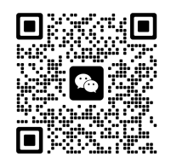 | 15611908879  82266872  长城电脑大厦603室
洪雪 | 伦理办公室秘书 | 二组伦理项目及遗传资源审核 | 15611908456  82265573  长城电脑大厦603室
赵文芝 | 伦理办公室秘书 | 三组伦理项目及遗传资源审核 | 15611963929  82265176  长城电脑大厦604室
张钰 | 伦理办公室秘书 | 四组伦理项目及遗传资源审核 | 15611963862  82266876  长城电脑大厦604室

